河创智都大厦安居型商品房(面向人才配售)项目现场看房交通指引和注意事项

温馨提示：看房现场停车位较少，建议乘坐公共交通工具出行。请您认真仔细阅读以下事项：

**路线指引**

您可选择以下任意一种形式前往项目看房现场：河套公馆展示中心。看房地址：深圳市福田区福田街道皇岗口岸百合三路南侧。

**乘坐地铁+步行**

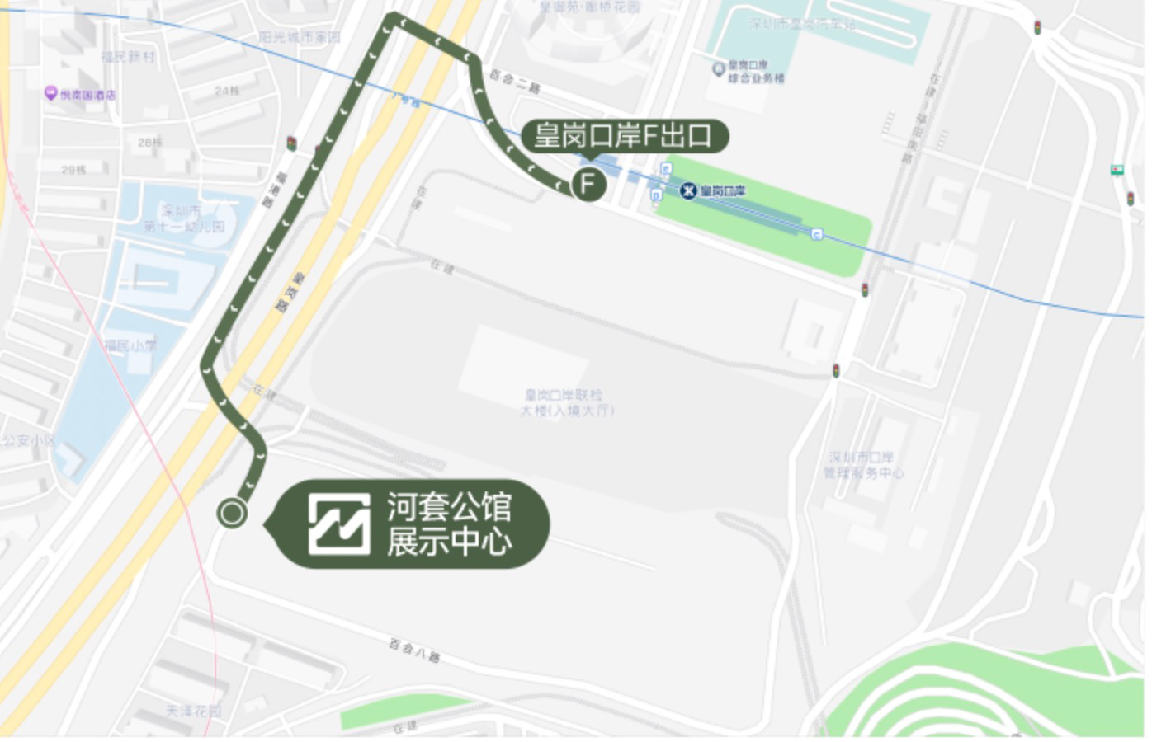

**您的位置—7号线皇岗口岸地铁站F出口**—沿百合三路步行约170米—左转步行约80米—左转步行约300米—左转步行约120米—右转进入百合八路，步行约100米抵达河套公馆展示中心。

**乘坐公交**(请密切留意最新公共交通信息)

**您的位置—皇岗口岸公交站**(23路；36路；366路区间：M169线)—步行约1公里到河套公馆看房现场。

**自驾(注：现场停车位较少，建议乘坐公共交通出行)**

导航搜索“河套公馆展示中心”

1. 从福田出发：滨河大道—皇岗路—百合八路—河套公馆看房现场
2. 从龙华出发：G94珠三角环线高速—梅观路—皇岗路—百合八路河套公馆看房现场
3. 从罗湖出发：深南东路—滨河大道—皇岗路—百合八路—河套公馆看房现场
4. 从南山出发：滨海大道—皇岗路—百合八路—河套公馆看房现场
5. 从宝安出发：京港澳高速/广深高速—皇岗路—百合八路—河套公馆看房现场
6. 从龙岗出发：S28水官高速—S301南坪快速—梅观路—皇岗路—百合八路—河套公馆看房现场
7. 从光明出发：S31龙大高速—福龙路—白石岭隧道—横龙山隧道滨河大道—皇岗路—百合八路—河套公馆看房现场
8. 从盐田出发：深盐路—梧桐山隧道—沿河北路—沿河南路—滨河大道—皇岗路—百合八路—河套公馆看房现场
9. 从坪山出发：坪盐通道—马峦山隧道—S30惠深沿海高速—林场隧道—田东隧道—沙头角正坑隧道—夹门山3号隧道—罗沙路—滨河大道—皇岗路—百合八路—河套公馆看房现场
10. 从大鹏出发：S301南坪快速—马峦山隧道—S30惠深沿海高速—林场隧道—田东隧道—沙头角正坑隧道—夹门山3号隧道—罗沙路·滨河大道—皇岗路—百合八路—河套公馆看房现场

**注意事项**

（一）考虑到看房现场接待能力有限，为营造顺畅、良好的看房环境，请每个看房家庭最多安排两人现场看房。

（二）为了保证看房家庭人身安全，请遵循现场工作人员统一安排，不要在看房现场随意走动，以免发生意外。

（三）看房现场停车位较少，请看房家庭尽量选择公共交通出行方式前来。

（四）上述交通指引均来自高德地图查询结果，仅供参考，请结合自身情况合理安排出行路线。

如有疑问，欢迎来电咨询。联系电话：0755-83836666，接听时间：9:00-18:00

深圳深港科技创新合作区发展有限公司

2025年10月